UNIVERSIDAD NACIONAL AUTÓNOMA DE MÉXICO Año Lectivo:17-18
Universidad de Londres Preparatoria, A.C. Clave1244
Asignatura: EDUCACIÓN FÍSICA IV__ Clave: 1410
GUÍA EXAMEN FINAL
Profra.: ESMERALDA RAMÍREZ FLORES #Expediente UNAM: 15082796

I.- CONTESTAR LAS SIGUIENTES PREGUNTAS CORRECTAMENTE.

- ¿Qué es Educación Física?
- ¿Qué es deporte?
- ¿Qué es un examen diagnóstico?
- ¿Qué es salud?
- ¿Qué es la obesidad?
- ¿Cuáles son las capacidades físicas condicionales?
- ¿Qué es la velocidad? (Tomando en cuenta que estamos hablando de capacidades físicas).
- ¿Qué es la fuerza?
- ¿Qué es la resistencia?
- ¿Qué es la flexibilidad?
- ¿Qué es la coordinación?
- ¿Cuáles son las capacidades físicas condicionales?
- Menciona 5 capacidades físicas básicas que tiene el ser humano.
- Menciona 3 capacidades coordinativas.
- ¿Qué finalidad tiene un calentamiento en la actividad física?
- ¿Define qué es la adecuación física?
- ¿Qué es la actividad física?
- Menciona un ejemplo de autocarga y uno de sobrecarga en el entrenamiento para fuerza.
- Menciona en cuántas partes se divide la clase de Educación Física y sus nombres
- Menciona el nombre de los músculos de acuerdo al esquema que se presenta:

- ¿Qué es nutrición?
- ¿Qué es la dieta?
- ¿Qué es la higiene?
- ¿Cuáles son los seis tipos de nutrientes imprescindibles para el buen funcionamiento del organismo?
- ¿Cuáles son las principales funciones de los hidratos de carbono?
- ¿Cuáles son las principales funciones de las vitaminas?
- ¿Cuáles son las principales funciones de las grasas?
- ¿Cuáles son las principales funciones de las proteínas?
- ¿Qué significan las siguientes siglas IMC y escribe la fórmula para poder sacar el IMC?
- Javier mide 1.82 metros y pesa 74 kilogramos. Sacar su IMC
- Elizabeth mide 1.70 metros y pesa 80 kilogramos. Sacar su IMC
- Claudia mide 1.60 metros y pesa 65 kilogramos. Sacar su IMC
- ¿Qué significan las siglas FIFA?
- Dibuja la cancha de futbol y con sus medidas oficiales (FIFA)
- ¿Qué es el voleibol?
- ¿Cómo se ubican los jugadores en la cancha?
- Dibuja la cancha de voleibol con el nombre de sus áreas.
- ¿Qué significan las siglas FIVB?
- ¿Qué características físicas tiene la cancha de voleibol?
- ¿Cuál es la altura oficial de la red de voleibol para hombres?
- ¿Cuál es la altura oficial de la red de voleibol para mujeres?
- De los siguientes dibujos, escribe a qué movimiento del voleibol se refiere:
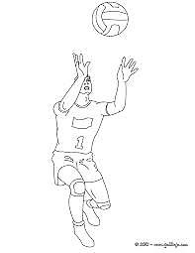
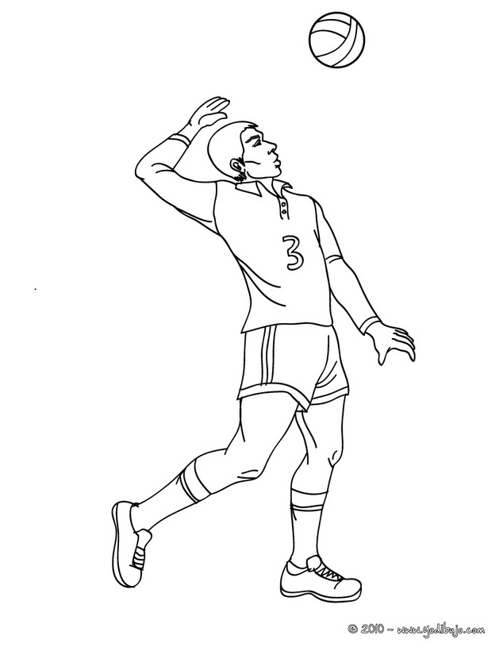
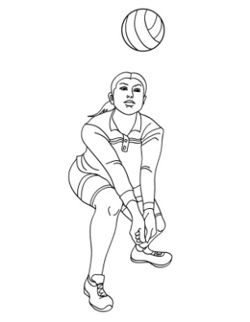
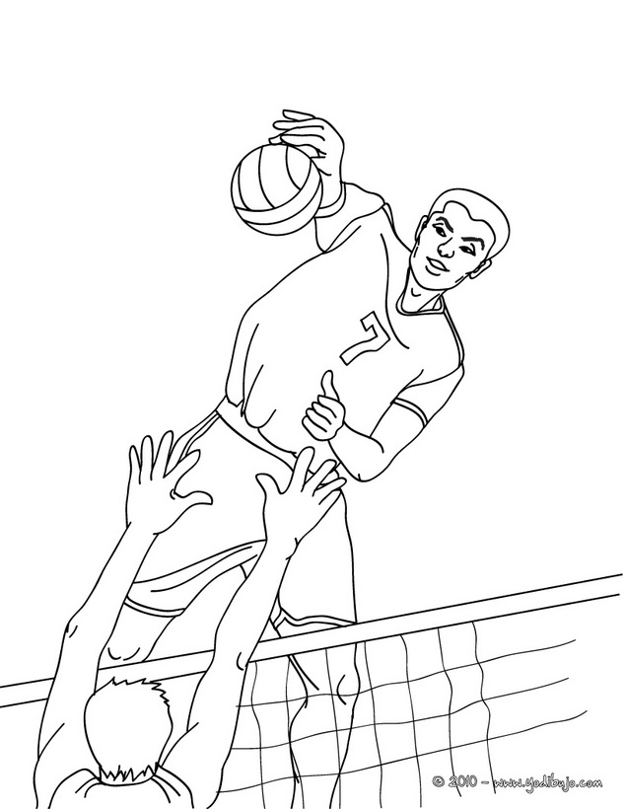

- ¿Qué es la expresión corporal?
- ¿Cuáles son las características de la expresión corporal?
- Menciona cuatro ejemplos que tengan que ver con el arte en donde se utilice la expresión corporal.
- Factores que se manifiestan en el alumno/a con una baja autoestima:
- ¿Qué es el ocio?
- ¿Qué es el tiempo libre?
- ¿Qué es el tiempo de creación?
- ¿Cuando hablamos del descanso a qué nos referimos?
- Menciona cuál es el control médico-deportivo en las visitas de seguimiento para la práctica de algún deporte.
- Menciona tres situaciones con las cuales podemos disminuir el riesgo de sufrir una Enfermedad Cardiovascular
- ¿Qué es el basquetbol?
- ¿Qué características físicas debe tener el terreno de juego?
- Menciona 7 reglas básicas del basquetbol
- ¿Qué es un retroceso en el basquetbol?
- ¿De cuántos jugadores en total se integra un equipo de basquetbol y cuántos en cancha?
- ¿Qué es un tiro libre?
- ¿Qué significa las siglas FIBA?
- ¿Qué es el handball?
- Significado de las siglas IHF
- Menciona 5 reglas básicas del Handball
- Menciona 5 ejercicios en donde se trabaje el tren superior para handball y basquetbol.
- Menciona 5 ejercicio en donde se trabaje el tren inferior para handball y basquetbol.
- Escribe un ejemplo de un entrenamiento físico para basquetbol, en donde haya una fase inicial, una fase medular y una final.
- ¿Cuáles son las principales funciones de un entrenador?
- ¿Cuáles son sus deberes y derechos del capitán del equipo?
- ¿Qué es un jugador?
- ¿Cuál es la función de los árbitros y sus auxiliares en el un juego de basquetbol?
- Dibuja la cancha de basquetbol con el nombre de sus áreas
- De los siguientes dibujos, escribe a qué movimiento del basquetbol se refiere:

